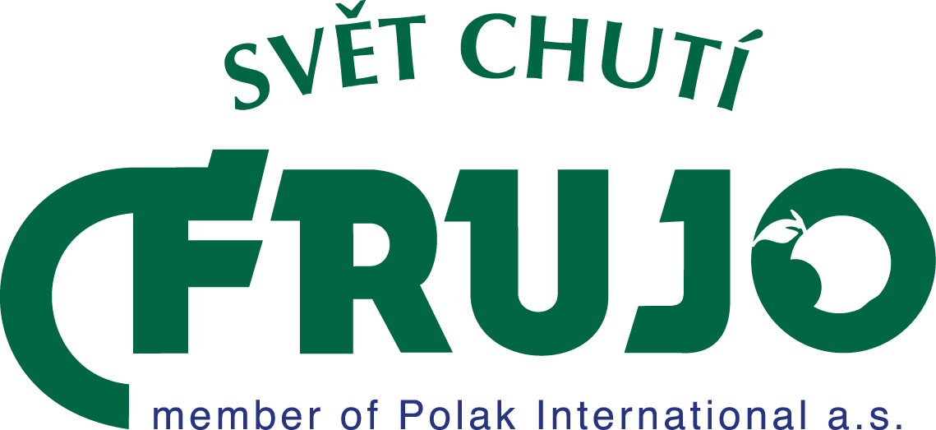

**PRACOVNÍK/-CE ELEKTROÚDRŽBY**

**Náplň práce:**

* Provádění oprav strojů, zařízení a potravinářských technologií
* Provádění preventivní údržby
* Realizace periodických servisních činností

**Požadujeme:**

* Vyučen v oboru elektrotechnického směru
* Smysl pro pořádek a odpovědnost
* Organizační schopnosti
* Časová flexibilita
* Smysl pro týmovou spolupráci

Výhodou:

* Zkouška odborné způsobilosti dle vyhlášky číslo: 50/1978 (příslušné § dle praxe)

**Nabízíme:**

* Pracovní poměr na dobu neurčitou
* Dovolenou **až 5 týdnů** dle délky trvání pracovního poměru
* Příspěvek na dovolenou
* Kvartální odměny **až 25 %** průměrné mzdy
* Kvalitní zapracování, možnost dalšího vzdělávání a kariérního rozvoje, jazykové kurzy
* Příspěvek na penzijní připojištění / životní pojištění
* Výhodné telefonní tarify i pro rodinné příslušníky
* Odměnu k životním jubileím
* Kvalitní závodní stravování
* A další zaměstnanecké benefity
* Místo výkonu práce: Boří les 710, Tvrdonice

**Mzda:**

Nástupní mzda **21 400,- Kč** a dále dle získaných kvalifikací (**min. 30 000,-Kč**)

***Více informací a zaslání CV na:***

**Mgr. Hana Gergičová**

tel.: +420 731 691 090

e-mail: [kariera@frujo.cz](mailto:hgergicova@polak-international.com)